EMMET



Profesora: Tamara Climent Mengual
Alumno: Juan Carlos Ramos Moll
Módulo: Diseño Interfaces Web

indice

1- ¿Que es EMMET?

EMMET es un plugin creado por Sergey Chikutonok en 2009 con el nombre de “Zen Coding” y ya en 2012 adquirió el nombre de EMMET. Se puede incorporar a editores de texto enriquecidos tales como VsCode, Sublime, Atom (Que es con el que trabajaremos los ejemplos), etc.

1.1- ¿Como funciona?

Se basa en escribir pequeñas abreviaciones que generan grandes cantidades de código, por ejemplo para crear una tabla 4 x 4 en HTML, escribimos “table>tr*4>td*4” sin las comillas y pulsamos tabulador (Ctrl+E en Windows). El resultado seria el siguiente.

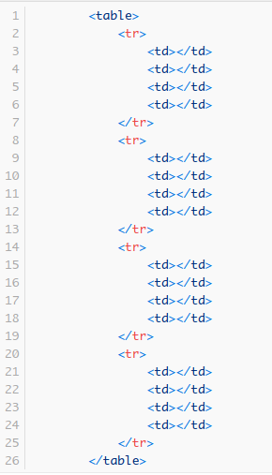

2- Manual de integración en Atom
En este apartado veremos el proceso de integración de EMMET en el editor de texto enriquecido Atom.

2.1- Instalación de Atom
En mi caso voy a realizar el proceso de instalación en el Sistema Operativo (SO) Ubuntu 18.04lts.
En primer lugar nos dirijimos al repositorio de EMMET entrando en :
https://github.com/atom/atom/releases/tag/v1.51.0 y pulsamos en la opción atom-amd64.deb e i

https://emmet.io/credits/

https://www.adictosaltrabajo.com/2014/09/09/emett/

https://atom.io/packages/emmet

